**科研信息可视化管理与服务平台**

（科研成果-专利专项操作指南）

# 1.登陆系统：

浏览器（推荐使用谷歌chrome浏览器）访问如下地址：

<http://authserver.sdut.edu.cn/authserver/login?service=http%3A%2F%2F211.64.28.137%3A8088%2Fcas/loginSuccess%2F>

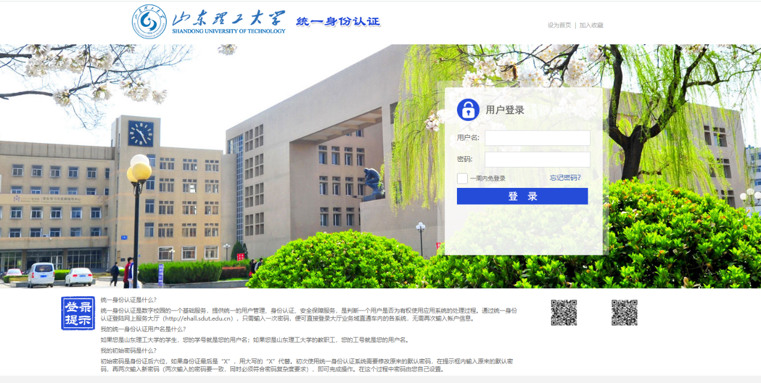

用户名：工号

密码：学校网上服务大厅登录密码。

登陆后，会自动跳转到系统页面

# 2.专利登记管理

## 2.1 功能入口

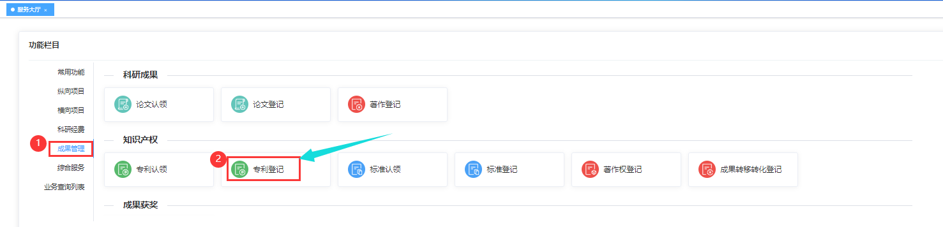

## 2.2 审核流程

科研人员提交-院系秘书审核-成果科负责人审核；

# 业务办理

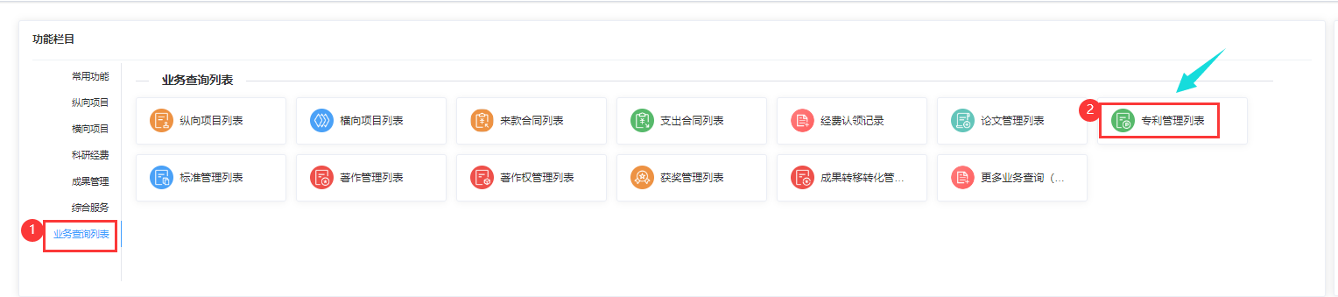

## 3.1 专利登记：可从功能入口进入，也可从专利列表管理中点击新增，开始录入专利成果

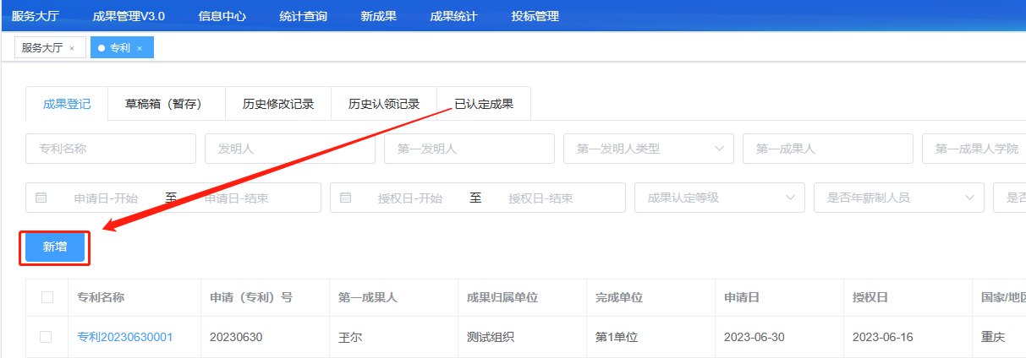

### Step1：进入专利登记页面，选择需要登记的专利类型

注：不同专利类型，所填写的字段不同，请仔细核对

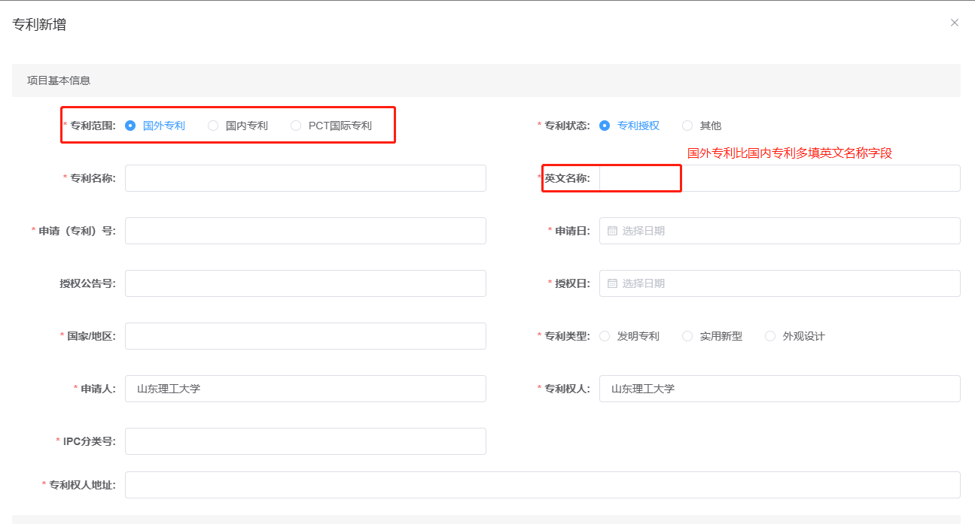

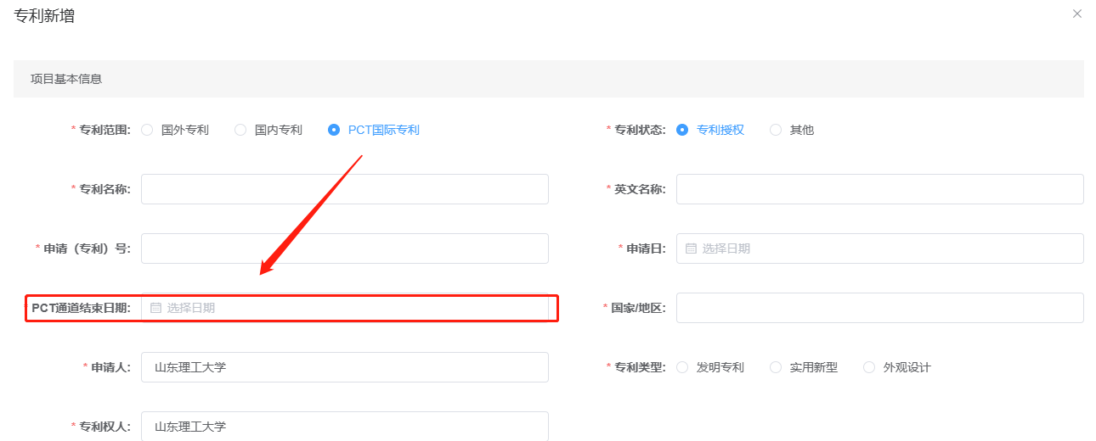

### Step2 填写专利基本信息、统计信息、作者信息、成果人信息、成果转化意见以及附件材料

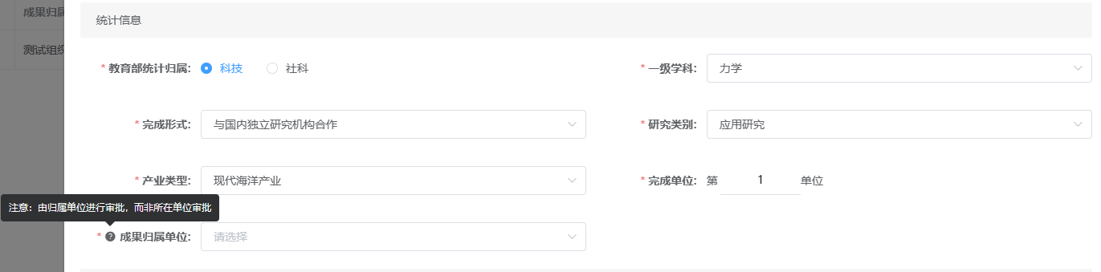

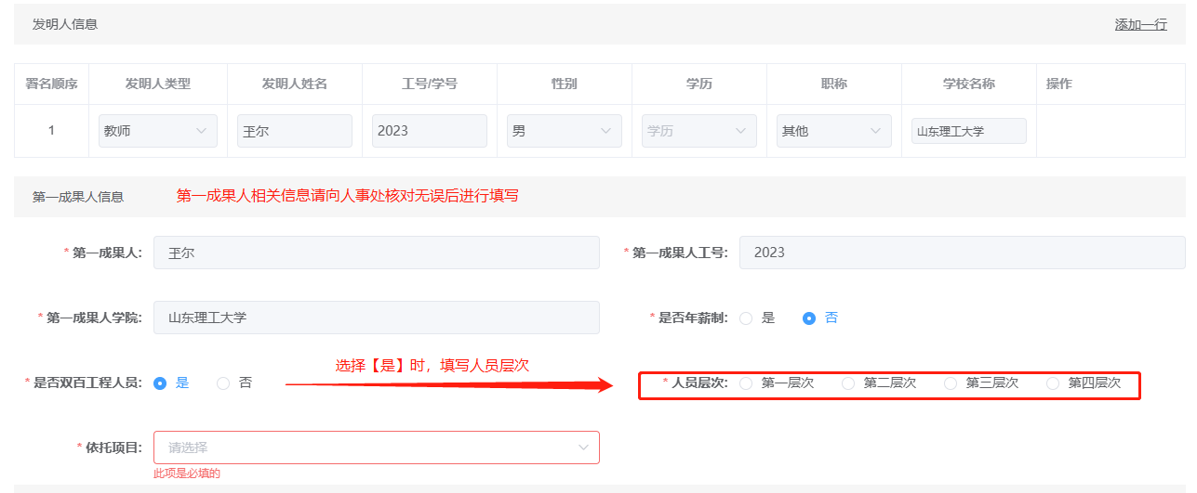

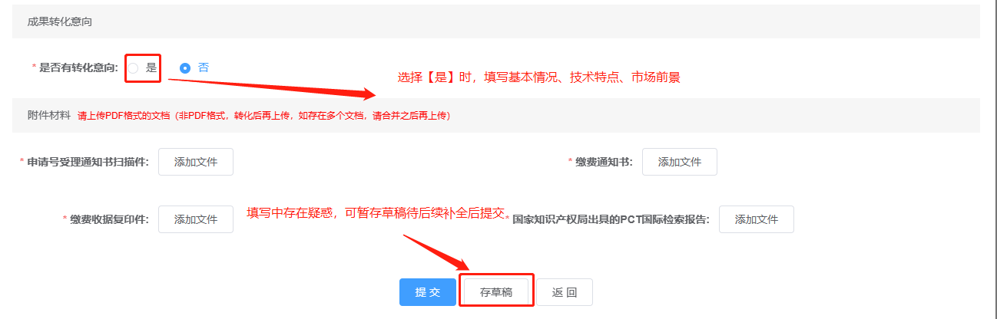

### 注意：【填写时，请一定仔细参考这里的注意事项】

1. 填写发明人、专利权人以及专利权人地址，请一定准确填写专利证书上对应的信息，务必保持一致，发明人请填写所有作者！

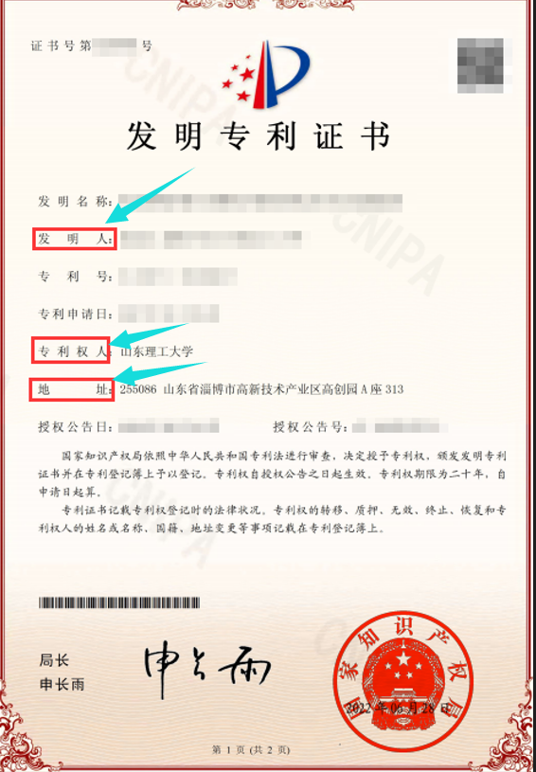

1. 完成单位请填写数字，不能填写其他文字类型的内容，请核实成果归属单位，后续成果审核将由成果归属单位进行审核，而不是成果登记人的所在单位；

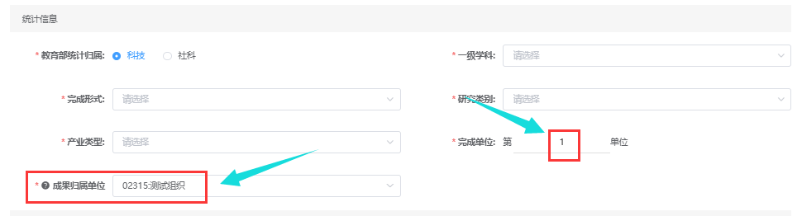

1. 依托项目中会读取第一成果人已经立项的项目数据，请根据成果对应选择项目信息，非第一成果人填写时，可选择“无依托项目”

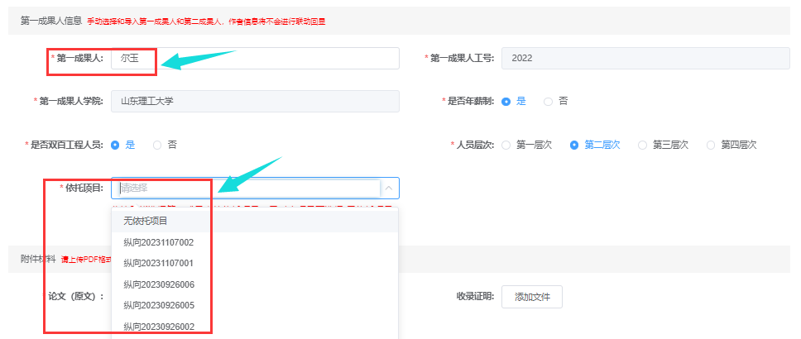

1. 如果第一成果人是双百工程人员，请选择人员层次，如果不是，则会隐藏，无须填写。

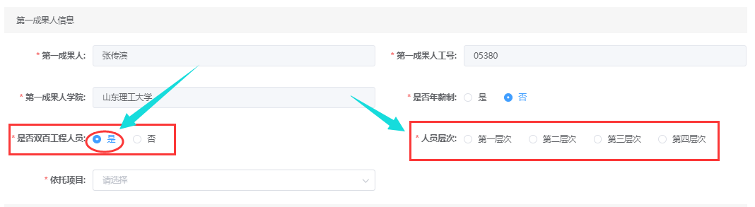

1. 阿斯蒂芬如果有两个以上的专利人，建议上传专利权共有人同意书，下载相应模板，打印后手动签字并扫描上传该文档

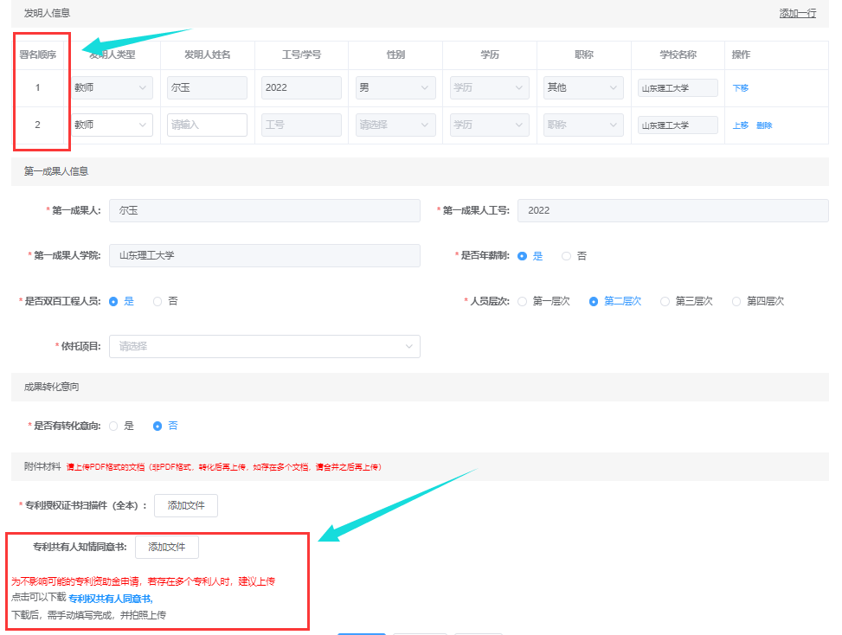

### Step3 填报完毕后，点击提交按钮按照审核流程进行审核

## 3.2 专利登记管理列表：已经登记提交的专利成果、认领的专利以及导入成功的专利数据

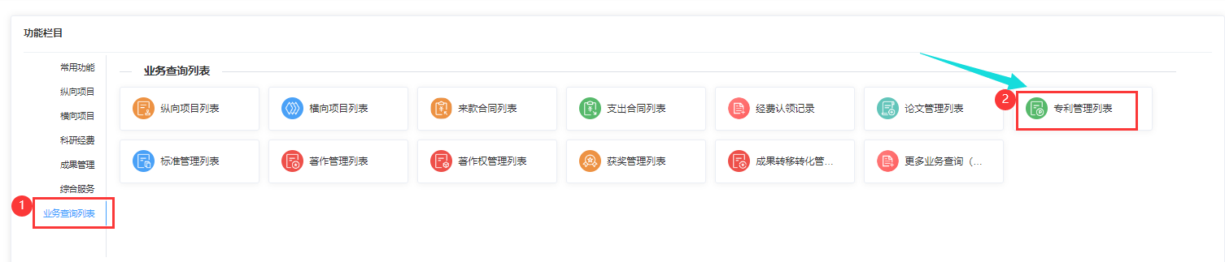

### Step1：选择“成果登记”Tab页，展示成果登记的相关数据列表

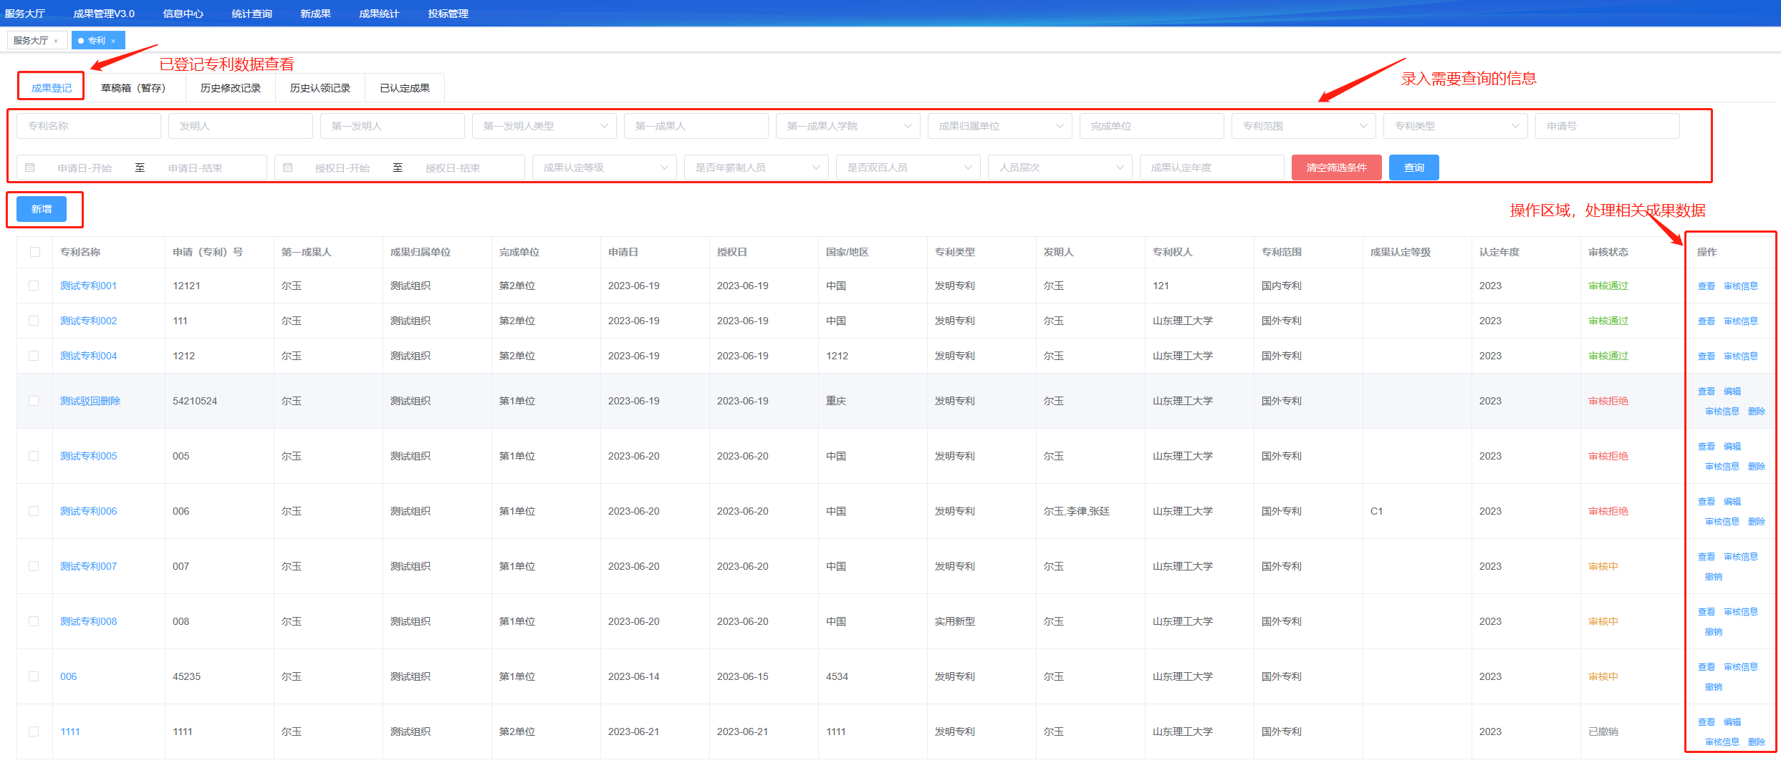



### Step2 操作区域：点击审核信息，可查看当前成果的审核节点

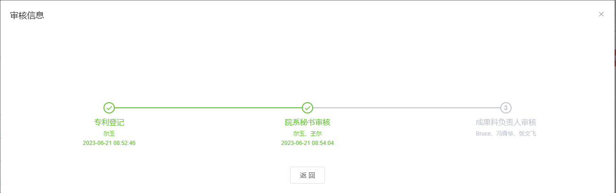

### Step3 操作区域：点击撤销按钮，可撤销审核过程中的该数据

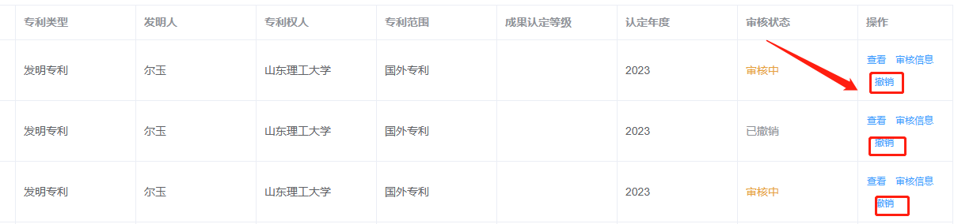

## 3.3 专利草稿箱：登记过程中暂存的专利数据

### Step1 选择“草稿箱（暂存）”Tab页，可处理草稿箱中的相关数据

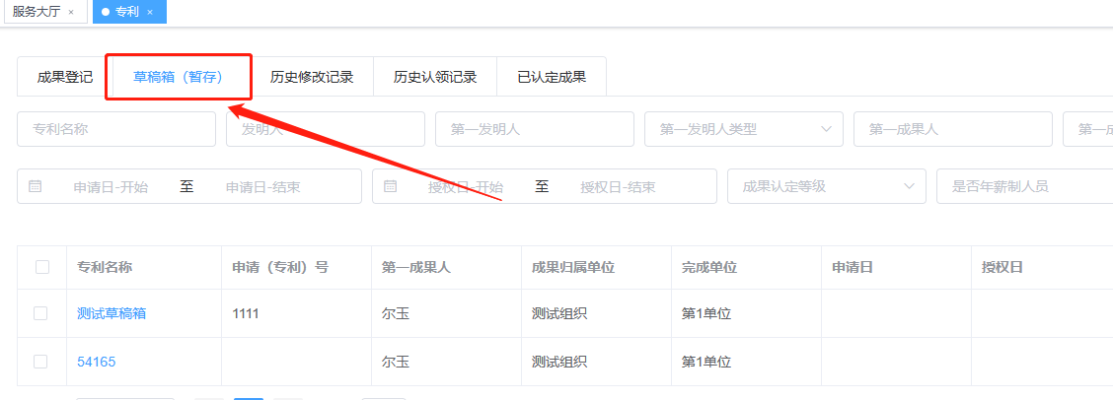

### Step2 操作区域：点击编辑，可对草稿箱中的暂存数据进行编辑处理

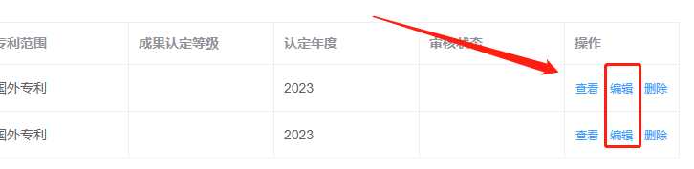

## 3.4 专利查询历史修改记录：登记的成果、认领成功的成果以及导入成功的成果的修改记录查询

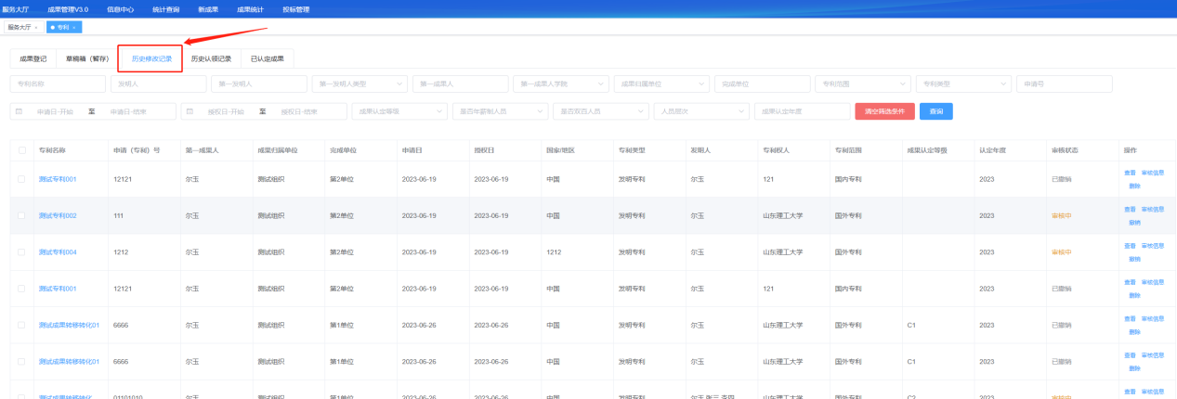

## 3.5 专利查询历史认领记录：成果推送后的认领记录查询



## 3.6 专利已认定成果

### Step1 选择“已认定成果”Tab页，可处理已经成功认领的成果

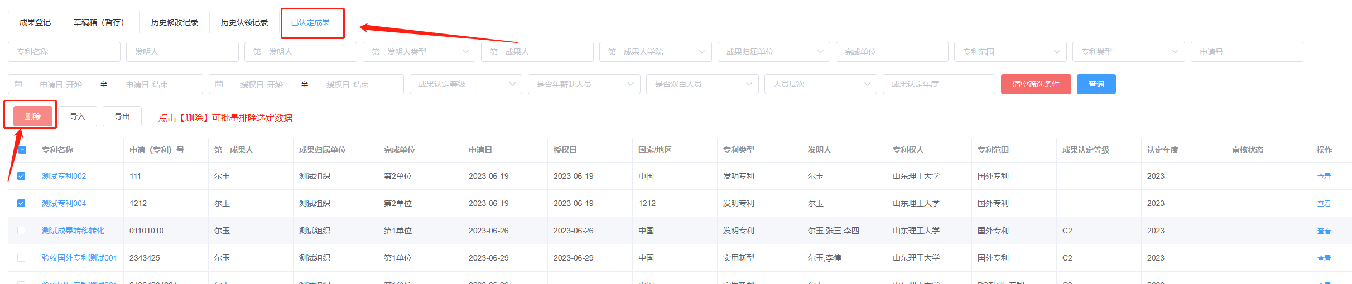

### Step2 操作区域：点击修改按钮，可修改该条数据，并重新提交进行审核

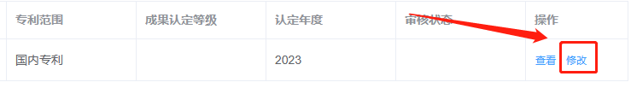

有技术问题，请联系技术支持：

